

**מסמך אפיון**

**מערכת BI**

מחלקת מכירות

**תוכן המסמך**

**1. מבוא – חברת נספרסו.** 3

**2**. **מטרת הפרויקט**...... 3

**2.1 מטרת הפרויקט** 3

**2.2 תכולת הפרויקט** 4

**3. אפיון טכני**. 5

**3.1** **HLD** 5

**3.2 תרשים ERD** 5

**3. 3רשימת המערכות הנדרשות** 6

**4. תוכנית עבודה וזמני משימות – גאנט**. 6

**5.מסמך אפיון פונקציונאלי.**. 7

**5.1 שלב MRR** 7

**5.1.1 MRR Tables - עבור טבלאות dim** 7

**5.1.2 MRR Orders - עבור טבלת Fact** 7

**5.2 שלב STG** 9

**5.2.1 STG Products** 9

**5.2.2 STG Territory** 9

**5.2.3 STG Orders** 10

**5.3 שלב DWH** 11

**5.3.1 Dim Branches** 11

**Dim Customers 5.3.2** 11

**Dim Employees 5.3.3** 11

**5.3.4 Dim Territory** 12

**5.3.5 Dim Products** 12

**5.3.6 Dim Products History** 13

**5.3.7 Fact Sales** 16

**6. דוחות Power Bi** 19

**6.1 מדדים** 20

**6.2 דשבורד ודוחות** 20

**6.2.1 Sales Dep’ Dashboard** 20

**6.2.2 Customers Report** 22

**6.2.3 Salespersons Report** 23

# **מבוא – חברת** **נספרסו**

נספרסו היא חברת קפה שוויצרית הידועה בזכות מוצרי הקפה והאספרו המובחרים שלה אשר נוסדה בשנת 1986 כחברת בת של קבוצת נסטלה העולמית.

נספרסו פיתחה מערכת קניינית לחליטת קפה המשתמשת בקפסולות קפה חד פעמיות. קפסולות אלו נועדו לשמור על טריות וטעם הקפה. המכונות ידועות בנוחות, בפשטות ובעקביות שלהן באספקת חווית קפה איכותית.

נספרסו עשתה מאמצים משמעותיים לקידום קיימות בפעילותה. היא הקימה תוכניות כמו תוכנית Nespresso AAA Sustainable Quality™, המתמקדת במקור אחראי ותמיכה בחקלאי קפה. החברה גם מעודדת מיחזור של הקפסולות שלה והקימה יוזמות מיחזור במדינות רבות.

לנספרסו נוכחות גלובלית והיא מפעילה בוטיקים משלה , שבהם הלקוחות יכולים לרכוש קפסולות קפה, מכונות ואביזרים. החברה גם מוכרת את מוצריה באינטרנט.

החברה מתמודדת עם תחרות מצד מותגי קפה אחרים, וחברות מתחרות שמציעות קפסולות למשל בארץ חברת עלית ואספרסו קלאב מציעות קפסולות קפה במחירים זולים יותר.

# **מטרת הפרויקט**

## **2.1 מטרת הפרויקט**

יצירת פתרון BI עבור מחלקת המכירות בחברת נספרסו.

מטרות הפרויקט:

* בנייתData Mart למחלקה המכירות בחברה אשר יכיל מידע סיכומי אודות מכירות החברה ומידע אודות מוצרי החברה, קטגוריות המוצרים, לקוחות, סניפים ואנשי מכירות.
* יצירת דשבורד עם מדדים ומערך דוחות עבור הנהלת החברה ומנהלי מחלקת המכירות על מנת להוביל לשיפור ביצועים, יצירת יתרון תחרותי, הסקת מסקנות והגדלת היקיפי המכירות.

## **2.2 תכולת הפרויקט**

הפרויקט יתבצע על בסיס הנתונים התפעולי של החברה Priority ERP ובפרט יעשה שימוש בטבלאות ובנתונים הרלוונטים אודות הזמנות, לקוחות, אנשי מכירות ,קטגוריות המוצרים וטבלאות נוספות כאשר תחקור וניתוח הנתונים יבוצע ב . SQL Server

הפרויקט יכיל בנייה של Data Mart עבור מחלקת המכירות באמצעות תהליכי ETL בתוכנת SSIS אשר יכיל את הטבלאות הבאות:

* Fact Sales - פירוט מידע אודות ההזמנות שהתבצעו בחברה
* Dim Customer - לקוחות החברה
* Dim Employee - אנשי מכירות
* Dim Branch - סניפי החברה
* Dim Product - מידע אודות קטגוריות המוצרים ומוצרי החברה
* Dim Territory - מידע גיאוגרפי

לאחר בניית הData Mark יש ליצר את המדדים והדוחות הויזואליים עבור מנהלי החברה ולמנהלי מחלקת המכירות.

יצירת המדדים והדוחות הויזואליים יוצגו בתוכנת Power BI כאשר יוצגו הדוחות הבאים:

* דשבורד מכירות
* דוח אנשי מכירות
* דוח לקוחות

# **אפיון טכני**

## **HLD**

Data Source

ETL



Visualization



## **3.2 תרשים ERD**

**Data Mart ERD**

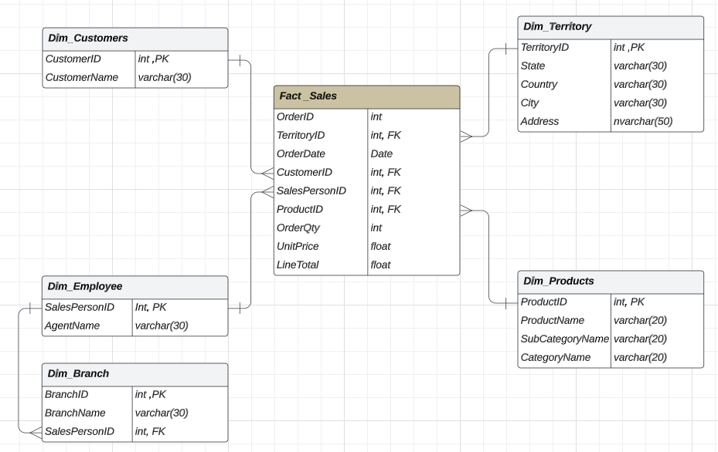

## **3. 3רשימת המערכות הנדרשות**

* SQL server : DB תפעולי - **PriorityERP**

**SalesDWH** – Data Mart של מחלקת המכירות

* SSIS : קובץ **FinalProject.sln** המכיל את החבילות ותהליכי הETL ליצירת טבלאות Dim והFact
* מסמך T2S: מניפולציות ועיבור הנתונים ניתן לראות במסמך S2T Mapping Nespresso.xlsx
* Power BI :קובץ **FinalProject.pbix** המכיל את הדוחות Sales Report, Customer Report, SalesPerson Report

בנוסף לכך הדוחות יוצאו לאפליקציה Nespresso Final Project בPowerBI Service

# **תוכנית עבודה וזמני משימות – גאנט**

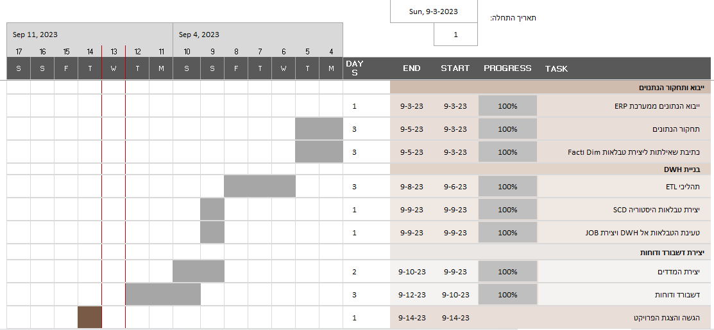

# **מסמך אפיון פונקציונאלי**

המסמך מתאר את תהליכי הETL ליצירתData Mart כסכמת SnowFlack על ידי יישום של שלושת השלבים החל משלב יצירת טבלאות הMRR, STG אל יצירת הטבלאות Dim וFactSales וטעינתם אל הDWH של החברה.

תהליכי הETL מתוזמנים להתעדכן אחת ביום על ידי JOBS.

## **5.1 שלב MRR**

בשלב זה מעותקים השדות והנתונים הרלוונטיים מטבלאות המקור שבDB התפעולי אל טבלאות הMRR.  
תהליך זה מתבצע בשני חבילות:

### **5.1.1 MRR Tables - עבור טבלאות dim**

|  |  |
| --- | --- |
| ERP DB | Sales DWH |
| AGENTS | mrr_Agents |
| CUSTOMERS | mrr_Customers |
| BRANCHES | mrr_Branches |
| DESTCODES | mrr_Descodes |
| STATES | mrr_States |
| COUNTRIES | mrr_Countries |
| FAMILYTYPES | mrr_FamilyTypes |
| FAMILY | mrr_Family |
| PART | mrr_Part |

חבילה MRR Tables - מכילה את טבלאות הMRR הנדרשות על מנת לבנות את טבלאות הDim, כאשר בכל הרצה של תהליך הETL מקצה לקצה נמחק המידע בטבלאות אלו ומתבצע טעינה מלאה מחדש בה מעותקים השדות והנתונים רלוונטים מהטבלאות שבבסיס הנתונים התפעולי של החברה.

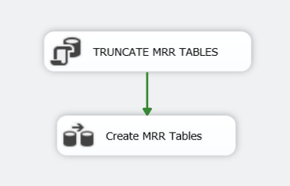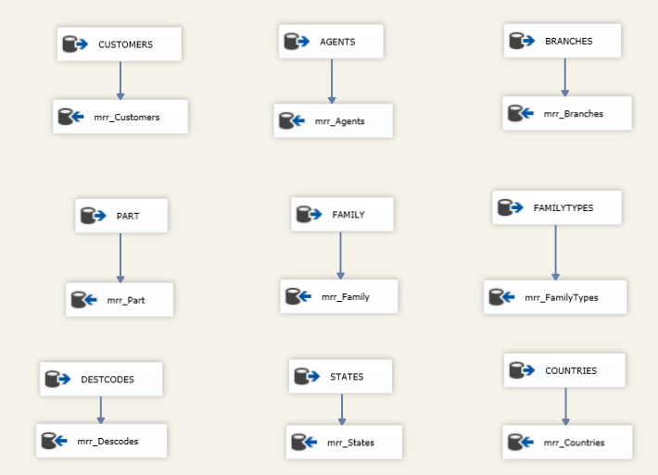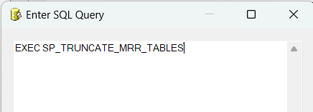

כאשר SP_TRUNCATE_MRR_TABLES מפעילה את הפרוצודורה הבאה למחיקת הנתונים מהטבלאות הMRR בכל הרצה של תהילך הETL:

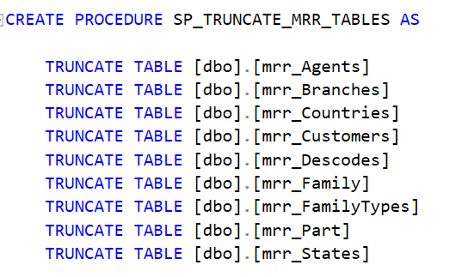

### **5.1.2 MRR Orders - עבור טבלת Fact**

|  |  |
| --- | --- |
| ERP DB | Sales DWH |
| INVOICEITEMS | mrr_InvoiceItems |
| INVOICES | mrr_Invoices |

בשלב זה נטענים הנתונים מטבלאות המקור מבסיס הנתונים התפעולי אל טבלאות הmrr עבור ההזמנות שאינן נמצאות בטבלת הFact פעולה זאת מתבצעת על ידי Lookup בין טבלאות המקור אל טבלת הFact על ידי השדה IV המתאר את מספר ההזמנה.

על מנת שהפעולה תתבצע כראוי יש צורך להמיר את העמודה IV מטבלת INVOICEITEMS לסוג נתון DT_I4 על ידי Conversion Task .

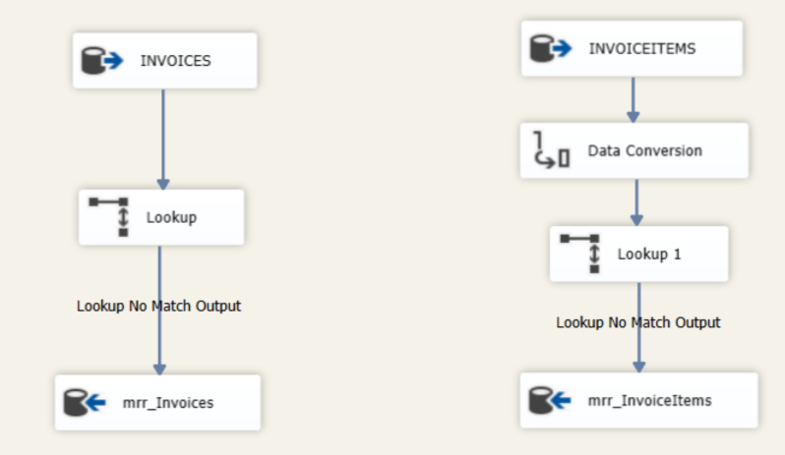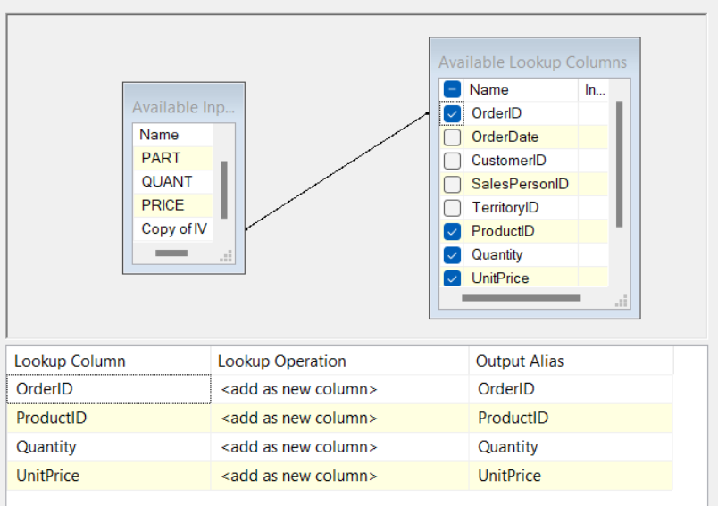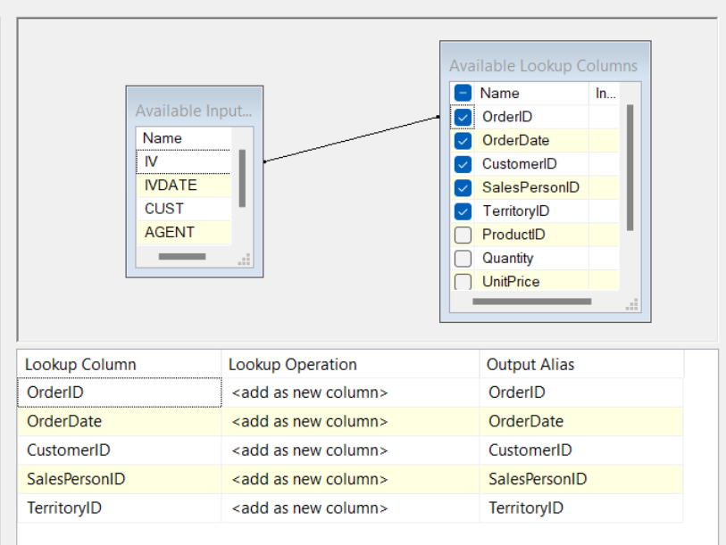

## **5.2 שלב STG**

שלב זה משמש כאזור אחסון ביניים של נתונים המשמש לעיבוד הנתונים. טבלאות הSTG ממוקמות בין שלב הMRR לבין הטבלאות הסופיות שבData Mart .

### **5.2.1 STG Products**

יצירת טבלת stg_Products על ידי צירוף JOIN בין טבלאות mrr_Part, mrr_Family ו mrr_FamilyTypes

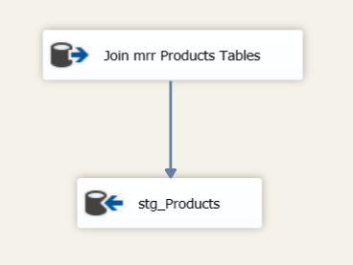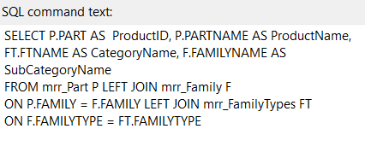

### **5.2.2 STG Territory**

יצירת טבלת stg_Territory על ידי צירוף JOIN בין טבלאות mrr_Descodes, mrr_States ו mrr_Countries

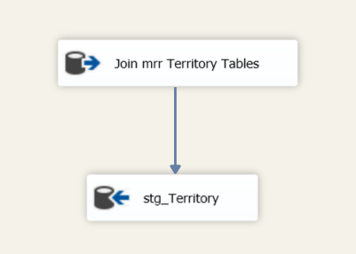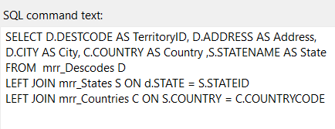

### **5.2.3 STG Orders**

יצירת טבלת stg_Orders על ידי פעולת Merge Join בין טבלת mrr_Invoices ו mrr_InvoiceItems על ידי השדה המשותף IV

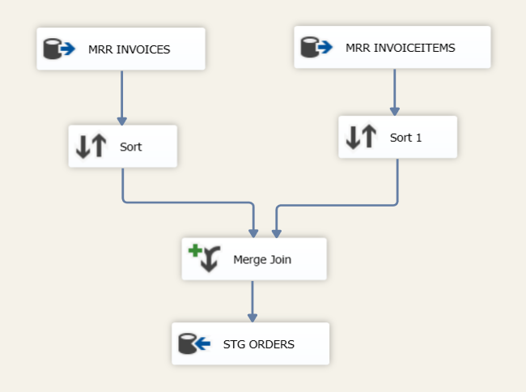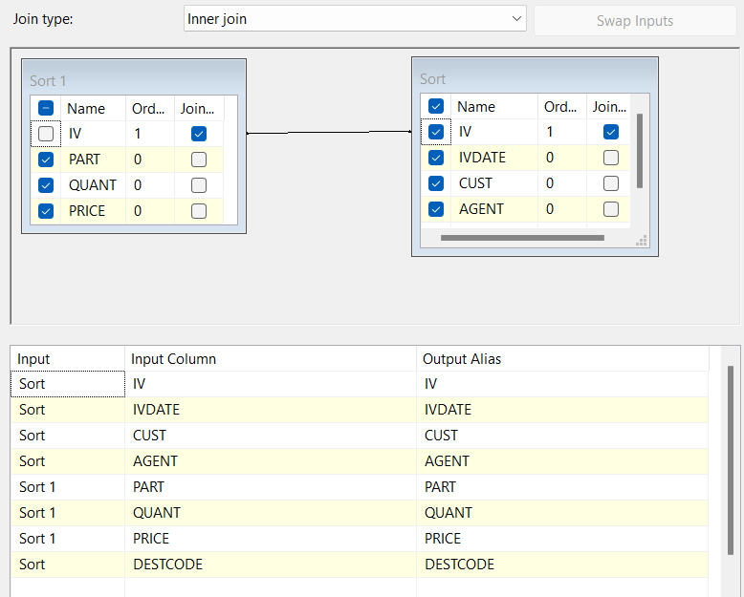

## **5.3 שלב DWH**

בשלב זה מתבצע בניית טבלאות הDim - וטבלת Fact וטעינתם אל ה Data Mart -.  
הוספה או עדכון רשומה מטבלת המקור בDB התפעולי אל טבלאות הDim מתבצע על ידי SCD Type 1 - Overwrite.

בנוסף לכך נשמרים נתונים היסטוריים עבור מוצרי החברה בטבלת dim Products History על ידי SCD Type 2 ו Type 4.

### **5.3.1 Dim Branches**

### **Dim Customers 5.3.2**

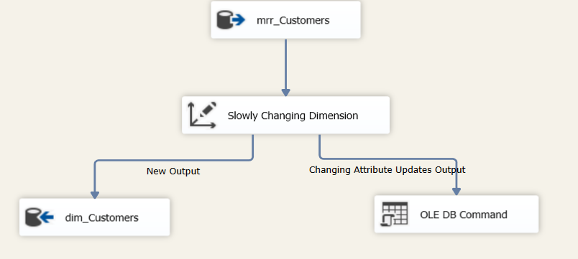

### **Dim Employees 5.3.3**

### **5.3.4 Dim Territory**

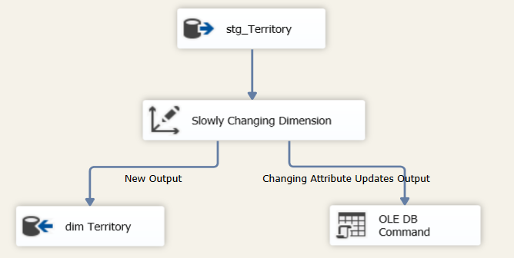

### **5.3.5 Dim Products**

החלפת ערכי NULL ב" Unknown" עבור השדות קטגוריות ותת קטגוריות בטבלת הdim

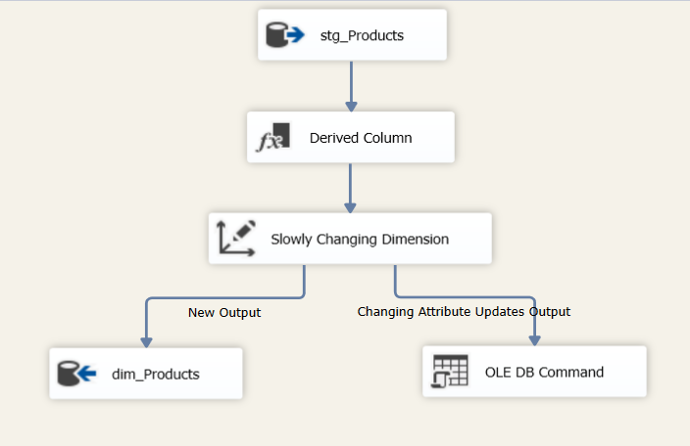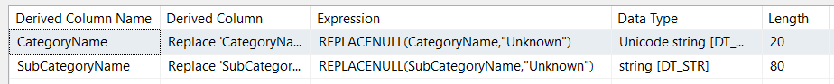

### **5.3.6 Dim Products History**

נשמרים נתונים היסטוריים עבור מוצרי החברה בטבלת dim Products History על ידי SCD Type 2  
 ו Type 4 .

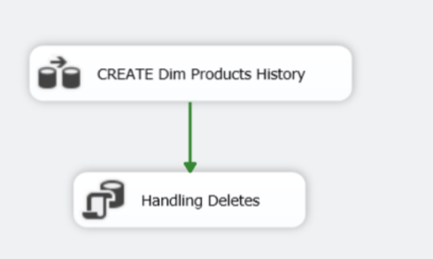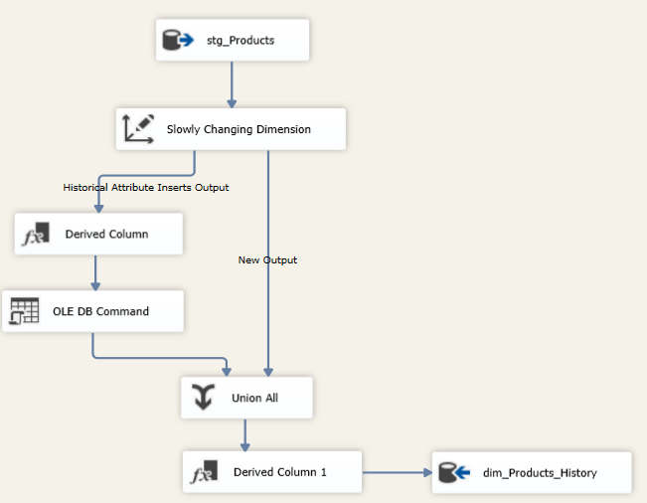

בשיטה זו נוצרות רשומות מרובות עבור כל שינוי שחל שבמוצר עם תאריך Start Date וEnd Date על מנת שנוכל לעקוב אחר הנתונים של מוצרי החברה לפני או אחרי השינוי שהתבצע בו.

כאשר מתבצע הכנסה או עדכון (INSERT / UPDATE) בטבלת המוצרים בDB התפעולי נוספת רשומה חדשה בטבלת ההיסטוריה עם הנתונים המעודכנים ותאריך ההתחלה או הסיום שבו התבצע השינוי והשינויים מתעדכנים בטבלת dim_Products.

על מנת לשמור נתונים היסטוריים אודות מחיקה (DELETE) של מוצרים מבסיס הנתונים התפעולי, בטבלת dim_Products התווסף השדה "IsActive" אשר מציין האם המוצר נמכר או שאינו נמכר יותר, כאשר ערך של 1 מציין מוצרים נמכרים וערך 0 מציין מוצרים שנמחקו מטבלת המוצרים מבסיס הנתונים התפעולי.

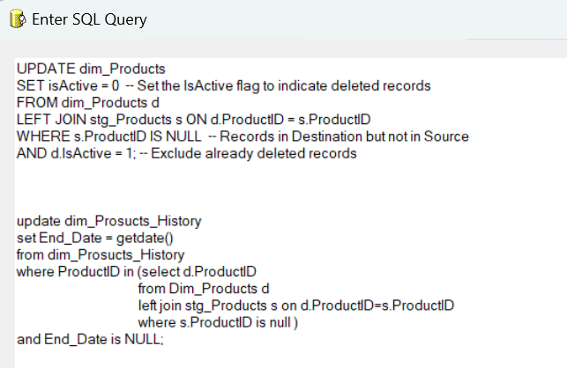

השאילתות ב Execute SQL Task מעדכן את המוצרים בטבלת dim_Product ובטבלת dim_Product_History כאשר מתבצע מחיקה של מוצר.

השאילתה הראשונה מעדכנת את השדה "IsActive" בטבלת dim_Product מ1 ל0 .

השאילתה השנייה מעדכנת את תאירך הסיום בטבלת ההיסטוריה.

עדכון, מחיקה והוספה של מוצרים על מנת לבדוק שהתהליך מתבצע כראוי:

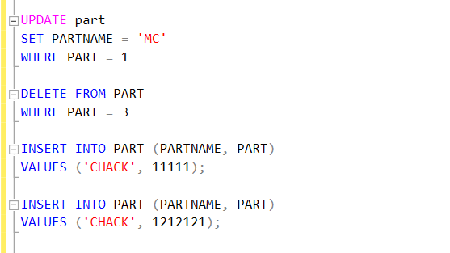

ניתן לראות כי השם של מוצר מס' 1 התעדכן לMC

מוצר מספר 3 נמחק מטבלת המוצרים ולכן הוא התבצע עדכון בשדה "IsActive" ל 0

ומוצרים 11111 ו 1212121 התווספו לטבלת הdim

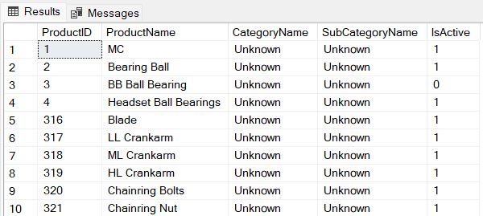

Dim_Products



בטבלת ההיסטוריה ניתן לראות כי ברשומה מס' 1 התעדכן תאריך הסיום שבו מוצר מס' 1 היה עם השם המקורי , וברשומה מס' 506 את המוצר עם העדכון של שם המוצר "MC"  
בנוסף ניתן לראות כי התעדכן תאריך הסיום שבו מספר מס' 3 היה רלוונטי לאחר מחיקתו מטבלת המוצרים ואת תאריך הכנסתם של המוצרים 1111 ו 1212121 לטבלת המוצרים

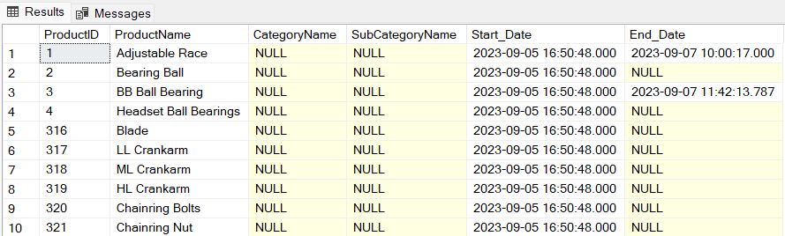

Dim_Products_History



### **5.3.7 Fact Sales**

טבלת ה Fact Sales הינה הטבלה המרכזית המכילה את הנתונים והמדדים אודות ההזמנות ואת המפתחות הזרים אל טבלאות הDim.

החבילה DWH_FactSales מורכבת מטעינה של הנתונים מהstg_Orders אל טבלת ה Fact על ידי הוספה של עמודה מחושבת LineTotal המייצגת את סכ"ה הסכום לאחר מס של 17% וחישוב תאריך ההזמנה OrderDate

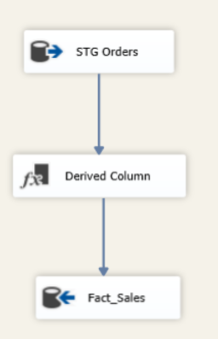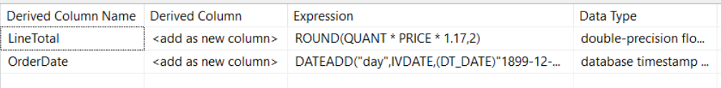

לאחר הרצת התהליך בפעם הראשונה ויצירת טבלת FACT:

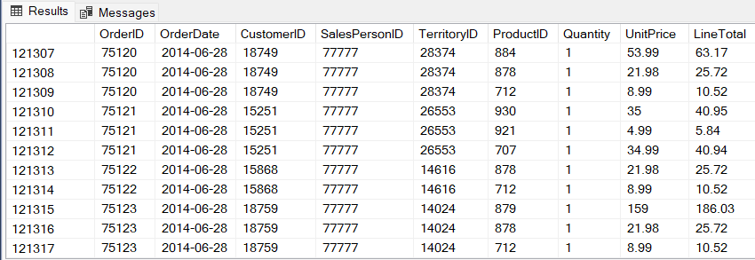

Fact_Sales

תהליך טעינת הנתונים אל טבלת הFact Sales תומכת בטעינה אינקרימנטלית:

הכנסת הזמנה חדשה במערכת הERP:

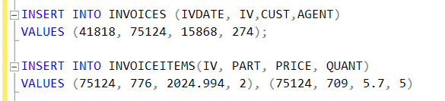

לאחר הרצת הJOB של תהליכי הETL מקצה לקצה :

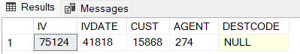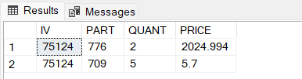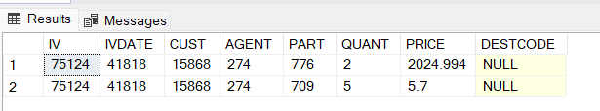

ניתן לראות כי ההזמנה 75124 התווספה לטבלה הFact על ידי טעינה אינקרימנטלית :

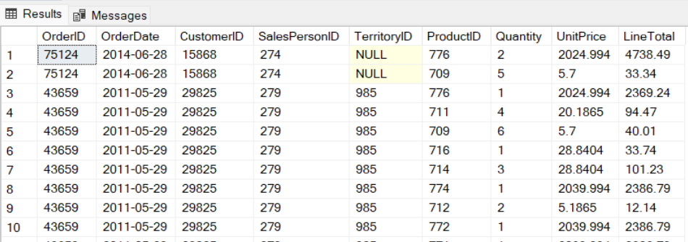

# **דוחות Power Bi**

לאחר בניית ה Data Mart ניצור את הדוחות עבור מחלקת המכירות למנהלי המחלקות על מנת להסיק מסקנות מן הנתונים ובכך להוביל לשינוי ארגוני שיתמוך באסטרטגיה של הארגון ובכך להגדיל את רווחי החברה.

מערכת הדוחות בנוייה מדשבורד מרכזי עבור מחלקת המכירות הגלובלית של נספרסו ומשני דוחות משניים המנתחים את הנתונים עבור הלקוחות ועבור אנשי מכירות החברה.

הדוחות פורסמו במערכת Power BI Service למנהלי מחלקת המכירות על מנת שיוכלו לצפות בדוחות באופן אינטרקטיבי.

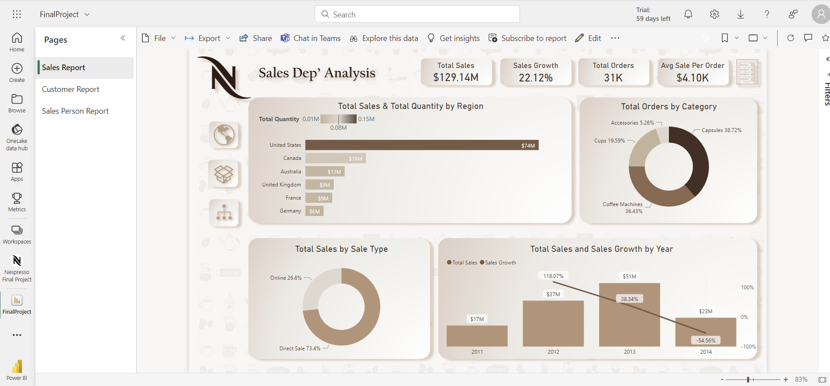

סכמת SnowFlack של Data Mart

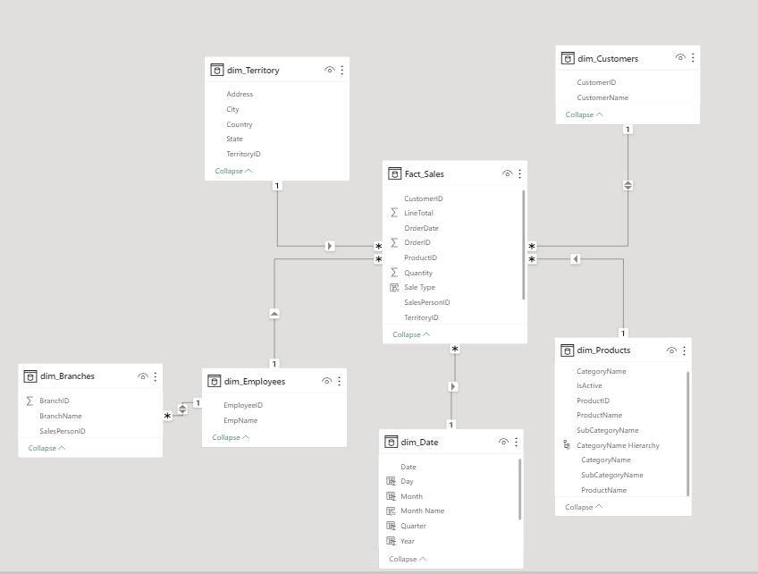

## **6.1 מדדים**

המדדים הבאים נוצרו בשפת DAX :

* Total Sales = SUM(Fact_Sales[LineTotal])
* Sales Growth = DIVIDE([Total Sales]- [LY Sales],[LY Sales])
* Total Orders = DISTINCTCOUNT(Fact_Sales[OrderID])
* Avg Sales Per Order = DIVIDE([Total Sales],[Total Orders])
* LY Sales = CALCULATE([Total Sales], SAMEPERIODLASTYEAR(dim_Date[Date]))
* Total Customers = DISTINCTCOUNT(dim_Customers[CustomerID])
* All Orders = CALCULATE([Total Orders], all(Fact_Sales))
* % Of All Orders = DIVIDE([Total Orders], [All Orders])
* Top Sales Day Amount = MAXX(dim_Date, [Total Sales])
* Num Of Sales Person = DISTINCTCOUNT(dim_Employees[EmployeeID])
* Avg Sale per Customer = DIVIDE([Total Sales], [Total Customers])
* All Sales Person = CALCULATE([Num Of Sales Person], all(dim_Employees))
* All Customers = CALCULATE([Total Customers], all(dim_Customers))

## **6.2 דשבורד ודוחות**

### **6.2.1 Sales Dep’ Dashboard**

דשבורד המכיל מידע סיכומי עבור מחלקת מכירות הגלובלית של נספרסו, הדשבורד מכיל מידע אודות:

* ס"כה מכירות על פי אזור בDrillDown ניתן לראות את המכירות לפי Country, State ו City
* ס"כה מכירות וס"כה כמות הפריטים שנמכרו על פי המוצר בDrillDown ניתן לראות את המכירות על פי קטגוריה, תת קטגוריה ושם המוצר
* ס"כה מכירות עבור 10 הסניפים המובילים במכירות
* ס"כה מכירות לפי סוג המכירה (אונליין \ מכירה ישירה)
* אחוז כמות ההזמנות על פי סוג קטגוריית המוצר
* סכ"ה מכירות ואחוז הגדילה במכירה לפי זמן בDrillDown ניתן לראות את המכירות על פי שנה וחודש

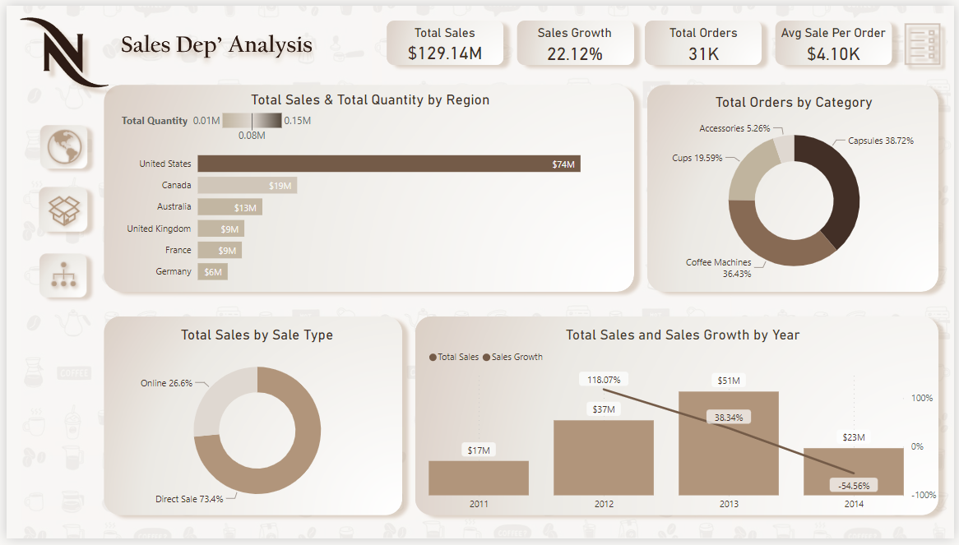

לאחר לחיצה על ה  יפתח Slicer עם אופציות לסינון הנתונים על פי שנה, רבעון, מדינה, עיר ושם הסניף

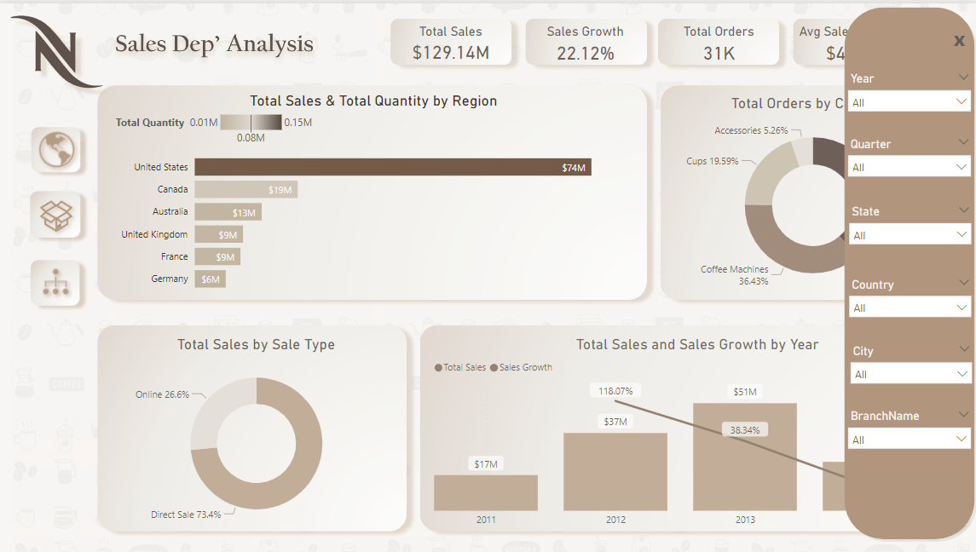

### **6.2.2 Customers Report**

דוח המכיל מידע סיכומי עבור לקוחות החברה, בדוח המכירות מופיע מידע אודות:

* סכ"ה מכירות ואחוז הגדילה במכירה לפי זמן בDrillDown ניתן לראות את המכירות על פי שנה וחודש
* כמות הלקוחות על פי אזור בDrillDown ניתן לראות את כמות הלקוחות בכל Country, State ו City
* 10 הלקוחות הריווחים ביותר לארגון
* כמות הלקוחות לאורך זמן בDrillDown ניתן לראות את כמות הלקוחות לפי שנה וחודש

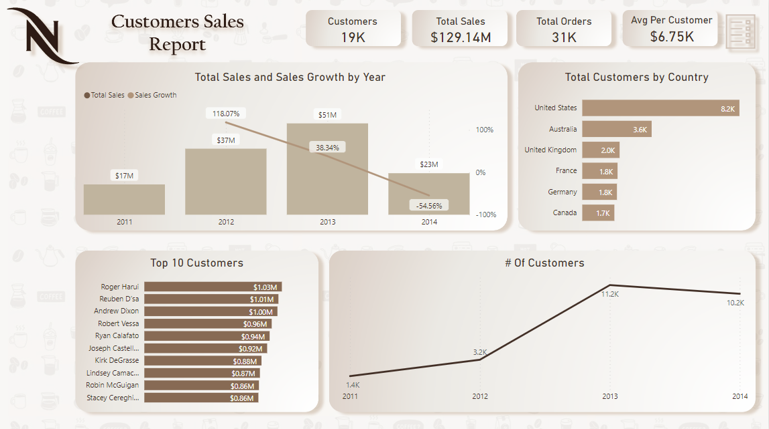

לאחר לחיצה על ה  יפתח Slicer עם אופציות לסינון הנתונים על פי שנה, רבעון, מדינה, עיר , שם הסניף, וסוג המכירה – אונליין או רכישה בחנות.

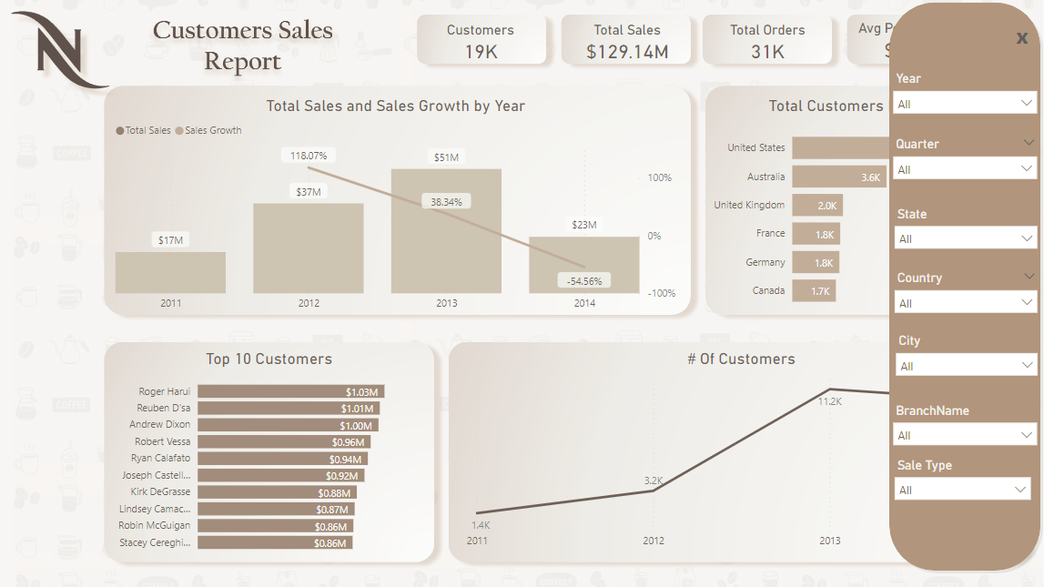

### **6.2.3 Salespersons Report**

דוח המכיל מידע סיכומי עבור אנשי מכירות החברה, בדוח זה מופיע מידע אודות:

* סכ"ה מכירות ואחוז הגדילה במכירה לפי זמן בDrillDown ניתן לראות את המכירות על פי שנה וחודש עבור עובד מסויים
* 10 העובדים הריווחים ביותר לארגון
* ס"כה מכירות וס"כה כמות פריטים שנמכרו על פי המוצר בDrillDown ניתן לראות את המכירות על פי קטגוריה, תת קטגוריה ושם המוצר
* אחוז מספר ההזמנות על פי סוג קטגורית המוצר

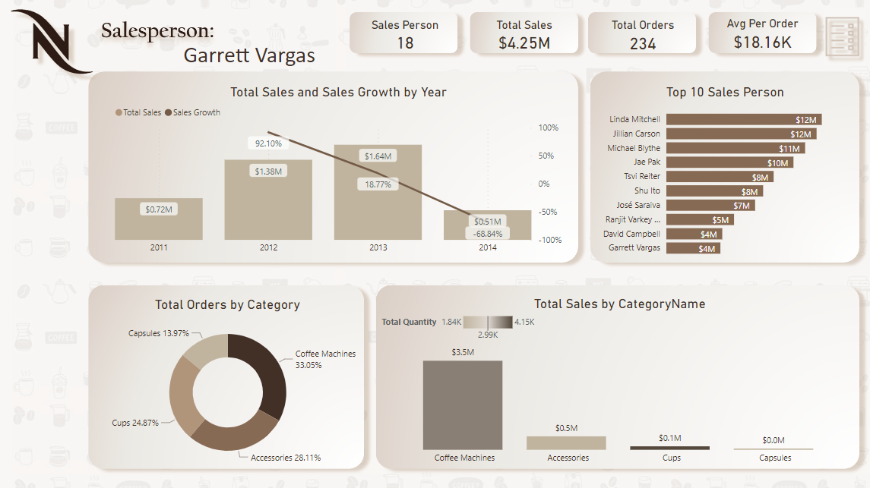

לאחר לחיצה על ה  יפתח Slicer עם אופציות לסינון הנתונים על פי שנה, רבעון, מדינה, עיר ושם הסניף

ניתן לראות כי הדוח מציג נתונים עבור איש המכירות Grrett Vargas

